Bí quyết sống khỏe sau phẫu thuật ung thư

Ung thư được coi là một trong những căn bệnh nguy hiểm và có nguy cơ tử vong hàng đầu thế giới. Qua nhiều thế kỷ, phẫu thuật vẫn là phương pháp chủ yếu và cơ bản nhất trong việc điều trị bệnh ung thư. Đồng thời việc chăm sóc, hướng dẫn người bệnh sau mổ sẽ giúp cải thiện sức khoẻ của họ đáng kể.
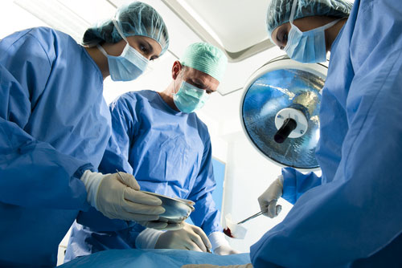
80% bệnh nhân ung thư được điều trị bằng phẫu thuật
Theo thời gian, điều trị phẫu thuật ung thư đã có nhiều thay đổi, xu hướng hiện nay là tăng cường phẫu thuật bảo tồn tối đa, có phối hợp với các phương pháp điều trị khác (xạ trị, hoá trị liệu) nhằm cải thiện chất lượng sống cho người bệnh.
Có hai loại chỉ định phẫu thuật là triệt để và tạm thời, tùy thuộc vào giai đoạn bệnh cũng như quá trình tiến triển tự nhiên của từng loại ung thư.
Phẫu thuật triệt để: Chỉ định này áp dụng với những tổn thương còn nhỏ, khu trú, chưa có di căn xa và rộng.
Phẫu thuật triệt căn nhằm cắt bỏ rộng rãi u nguyên phát và các tổ chức lân cận để đảm bảo không còn sót tổ chức u và cắt bỏ rộng tổ chức bạch huyết vùng.
Phẫu thuật điều trị tạm thời: Chỉ định này áp dụng cho những trường hợp bệnh ở giai đoạn muộn, tổn thương đã lan rộng để làm nhỏ u, phẫu thuật làm sạch nhằm làm cho bệnh nhân dễ chịu hoặc phẫu thuật mở thông các tắc nghẽn như mở thông dạ dày, dẫn lưu bàng quang…
Tuy nhiên, sau phẫu thuật, các bệnh nhân ung thư thường lâm vào tình trạng suy nhược thần kinh, suy nhược cơ thể bởi nhiều lý do như: mất máu và tiêu hao năng lượng quá nhiều, hệ thống tiêu hóa bị rối loạn làm ảnh hưởng đến việc hấp thu các chất dinh dưỡng.
Ngoài ra, tình trạng nhiễm khuẩn, trạng thái căng thẳng thần kinh do đau đớn và mất ngủ cũng góp phần quan trọng tạo nên sự suy nhược cho bệnh nhân ung thư.
Làm sao để sống khỏe?
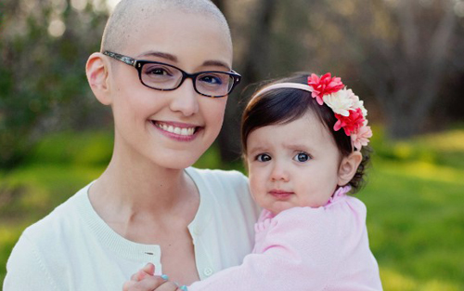
- Bệnh nhân ung thư sau mổ phải được chăm sóc và theo dõi sát tình trạng mạch, nhiệt độ, huyết áp, nhịp thở. Duy trì dịch truyền trong vài ngày đầu sau mổ nhằm cân bằng nước, điện giải cho người bệnh.
- Hướng dẫn người bệnh tập vận động sớm, tập hít thở và cho bệnh nhân ăn uống trở lại sớm vào ngày thứ nhất sau mổ.
- Nhu cầu tăng dinh dưỡng và năng lượng giúp làm lành vết thương, chống nhiễm trùng và hồi phục sức khỏe sau cuộc mổ. Phẫu thuật làm ảnh hưởng đến khả năng ăn và tiêu hóa thức ăn. Vì vậy cần có chế độ dinh dưỡng khoa học và hợp lý dành cho các bệnh nhân ung thư. Tránh các loại nước uống có ga và các loại thức ăn gây ra khí như đậu, đậu Hà Lan, bông cải xanh, bắp cải, củ cải, dưa chuột...
- Chọn thức ăn giàu protein và nhiều calo như trứng, pho mát, sữa, kem, các loại hạt, bơ đậu phộng, thịt, gia cầm, cá...
- Theo dõi chặt chẽ sau mổ để phát hiện sớm tái phát hoặc di căn ung thư tới các bộ phận khác. Thời gian theo dõi được khuyến cáo là từ 3 - 6 tháng trong ba năm đầu, mỗi 6 tháng cho năm thứ tư và năm thứ năm, sau đó là mỗi năm nên tái khám một lần.
- Sử dụng các loại thảo dược có tác dụng bổ máu, nâng cao thể trạng, để bệnh nhân ung thư nhanh chóng cải thiện sức khoẻ, thể chất, tránh suy kiệt sau phẫu thuật. Trong đó nổi bật là Nano Curcumin, dạng bào chế công nghệ cao của tinh chất nghệ vàng.
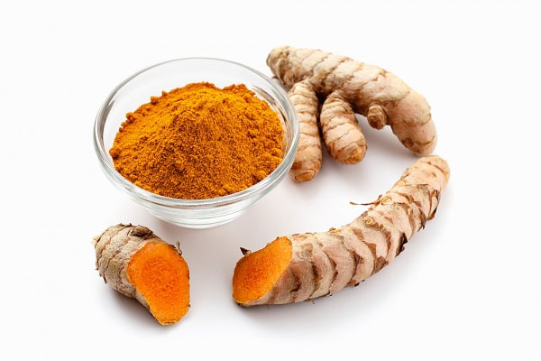
- Từ xa xưa, nghệ vàng đã được sử dụng thường xuyên cho bệnh nhân sau mổ do có nhiều công dụng quý như hoạt huyết, sinh cơ, làm tan máu ứ, giảm đau, làm mờ và liền sẹo. Ngày nay, các nhà khoa học phát hiện Curcumin – hoạt chất chính trong nghệ vàng còn có tác dụng chống viêm, kháng khuẩn mạnh, loại bỏ, săn lùng các gốc tự do gây ung thư, nên bệnh nhân ung thư sử dụng Nano Curcumin còn giúp giảm nguy cơ bị nhiễm trùng và tái phát sau mổ.
- Sau phẫu thuật, bệnh nhân ung thư thường trải qua các đợt hóa, xạ trị. Nano Curcumin giúp giảm nhanh chóng tác hại của hóa, xạ trị.
- Ngoài ra, Curcumin còn có tác dụng hủy diệt theo cơ chế từng bước thông qua việc kích thích quá trình chết tự nhiên của tế bào ung thư. Điều này giúp các tế bào ung thư bị vô hiệu hóa nhưng không gây ảnh hưởng đến tế bào lành tính, đồng thời ngăn ngừa sự hình thành tế bào ung thư mới.

